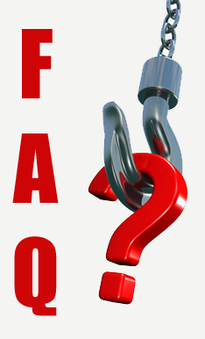

Sissejuhatus

KUIDAS VALIDA KRAANAT?
MILLIST KRAANAT VALIDA?
LÄHTEÜLESANNE (KESKKOND, TÖÖKLASS JT)
INFOKS KRAANAOMANIKULE

Kuidas valida kraanat

Alustame sellest, et teeme kindlaks kui suuri raskusi ja kui kõrgele soovitakse tõsta ning kui suurt ala kraana peab katma. Sageli on juba kliendil endal olemas nägemus, mis tüüpi kraanat ta kõige sobivamaks peab. Kui nägemust veel ei ole, siis saab ta meid kohale kutsuda ja pärast oma tööprotsessi meile tutvustamist saame koos arutada, milline lahendus sinna kõige mõistlikum oleks. Kui hoone valmimise eest vastutab ehitusettevõte, kes ka klienti esindab, siis on kindlasti vajalik veenduda, et nemad meile vajaliku info edasi annaksid. Arutame veel läbi kraana funktsioonid, töötingimused ja paigaldusviisi. Kui kraana paigaldatakse olemasoleva hoone konstruktsioonide külge, siis tuleb kaasata ehitusprojekteerija, kellelt saab vajalikud kooskõlastused ja kinnituse et hoone on kraana paigalduseks sobiv. Seejärel oleme jõudnud tellimuseni.
Kraana tarneaeg sõltub tehnilisest lahendusest ja olenevalt tingimustest võib võtta ühest nädalast poole aastani.

Millist kraanat valida

Sildkraanad.
Sildkraana koosneb rööbastel liikuvast sõidumehhanismidega kraanasillast ning piki silda liikuvast tõste- ja sõidumehhanismiga telfrist. Kraanatee on paigaldatud maapinna kohale (ehituskonstruktsioonidele kinnitatud). Sildkraanat, mis sõidab kraanatee peal, nimetatakse tugitalakraanaks, kraanatee all rippuvat ripptalakraanaks.
Sildkraanad jagunevad ühe ja kahetalalisteks. Kahetalalist lahendust kasutatakse eelkõige siis, kui on tegu suure tõstevõime vajadusega, pikkade silletega või kui on oluline tõstekõrgus.
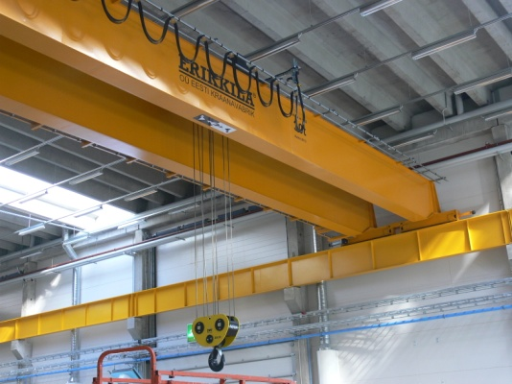
kahetalaline sildkraana

Kraanasild valmistatakse enamjaolt kahel meetodil:
- Terasprofiil-talad – siia hulka kuuluvad enamlevinud I-tala profiilid. Miinuseks on, et seda tüüpi taladega ei saa valmistada väga suurte silletega kraanasid kuna konstruktsiooni omaraskus läheb suureks ja tõstejõu vähenemine on sõltuvuses tala pikkusega
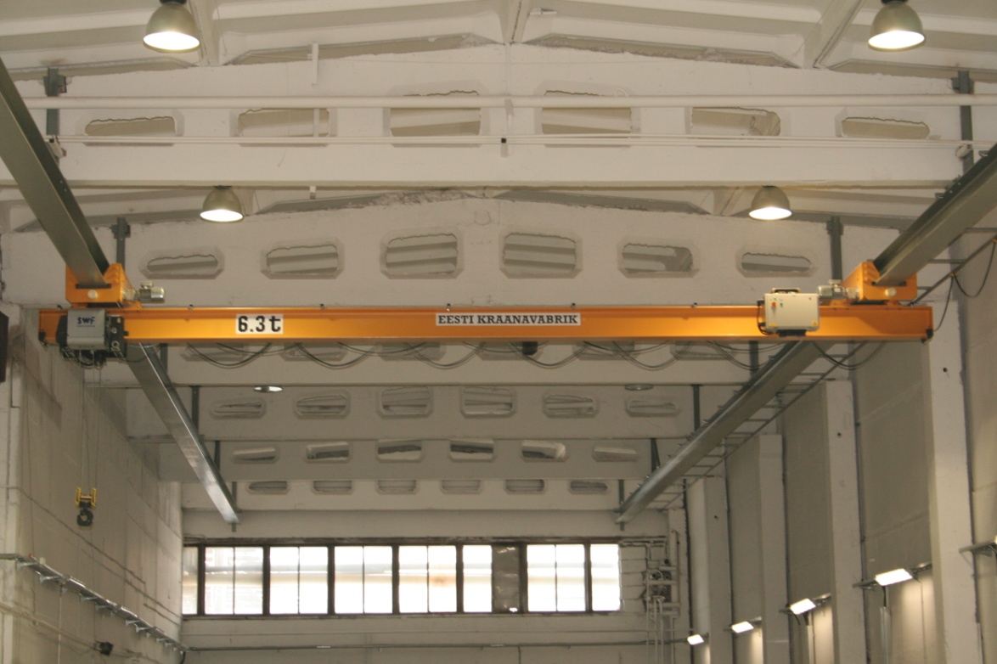
Ühetalaline ripptalakraana profiilsillaga
- Maht-keevistala ehk BOX tüüpi keevistalad – konstruktsioon on kokku keevitatud teraslehtedest. Seda tüüpi talasid kasutatakse suurte sildeavade ja tõstekoormuste korral, kuna konstruktsiooni tugevusnäitajad on terasprofiilide omast tunduvalt paremad.

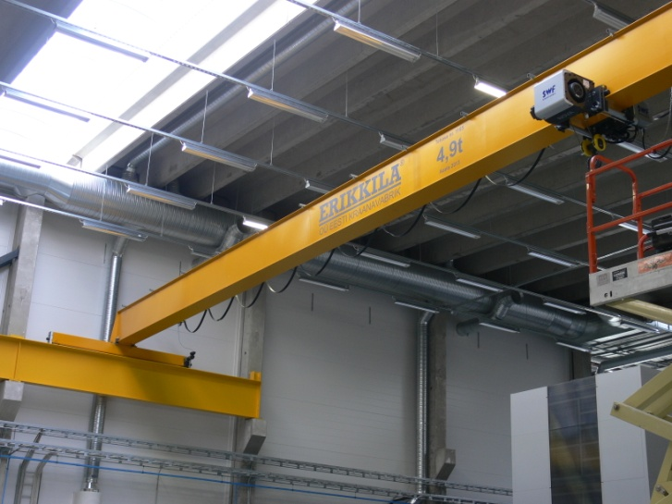
Ühetalaline sildkraana BOX-keevistalaga

Liikumised võivad olla nii astmelised kui sujuvad. Esimesel juhul liigub kraana kahe erineva sõidukiirusega (odavam) ja üleminek ühelt kiiruselt teisele toimub astmeliselt. Teise variandi puhul kraana kiirendab sujuvalt (astmevabalt).

Parameetrid, mis on sildkraana projekteerimisel esmatähtsad, on kraana tõstevõime, tõstekõrgus ja sille. Sille on kraanateede tsentrite omavaheline kaugus.
Vastavalt töö iseloomule on võimalik sildkraanale veel paigaldada erinevaid lisaseadmeid (tõstekaal, haarats, magnet, greifer, kokkupõrkevastane süsteem, automaatjuhtimine jms.).

Konsoolkraana

Konsoolkraana on kraana, millel telfer sõidab samba või pöördosa küljes oleval poomil. Eristatakse sammas- ja seinakonsoolkraanat.
Konsooli ja telfrit on võimalik liigutada nii käsitsi kui ka elektriliselt. Käsitsi liigutamist soovitame tihedama kasutamise puhul kuni 1 t ja harvema kasutamisega kuni 1,5 t tõstevõimega konsoolkraanade puhul. Suuremate koormuste puhul on lasti liigutamine käsitsi juba üpris vaevanõudev ja tasuks mõelda elektrilise lahenduse peale.

Sammaskonsoolkraanad: Sammaskonsoolkraanat saab valida 3 liiki:
- Poomi pööramine toimub käsitsi, telfri liigutamine toimub käsitsi ja telfri tõsted toimuvad elektriliselt.
Selle variandi puhul on tavaliselt parim lahendus Erikkila Prosystem terasprofiilist poomiga konsoolkraana koos kett-telfriga. Prosystem terasprofiil on valmistatud nii, et poomi oma kaal on võimalikult väike ja sõiduvanker liigub profiili sees maksimaalselt mugavalt. Poomi pöördenurk on 270 kraadi.
- Poomi pööramine toimub käsitsi, telfri siire on elektriline ja tõsted samuti elektrilised. Poomi pöördenurk selle lahenduse puhul on 270kraadi
- Poomi pööramine on elektriline, telfri siire toimub elektriliselt ja telfri tõste samuti elektriliselt. Sellise variandi puhul on poomil võimalik pöördenurk 360kraadi.
Konsoolkraana on sildkraanaga võrreldes soodsam tõstelahendus, kuid selle töötsoon on piiratud poomi pööramise raadiusega. Seepärast on oluline täpsustada planeeritava töötsooni gabariite ning tellida vastavate mõõtudega kraana. Konsoolkraanad on mugavad ka lokaalsete töökohtade teenindamiseks. Näiteks siis, kui suuremad sildkraanad on tootmises juba olemas, kuid nendest ei piisa või on nad väikeste tööprotseduuride jaoks, nagu toote komplekteerimine või keevitamine, liiga massiivsed ja aeglased.
Konsoolkraana paigaldus eeldab aga vastava vundamendi olemasolu, mis töötab vastukaaluna. Vundamendiks võib nimetada uut vastava klassiga, sileduse ja paksusega betoonpõrandat või eraldi põranda sisse valatud betoonalust. Vundamendi mõõtmed saab kraana tellimisel alati kaasa, need sõltuvad kraana tõstevõimest ja poomi pikkusest.
Uue või projekteeritava hoone puhul on ehitusprojekteerijal võimalik saada meie käest kraana koormused ning nendele vastavalt arvestada konsoolkraana kinnituseks vajalikud võimalused konstruktsioonide külge (sein, hoone postid, metallkonstruktsioon jne).
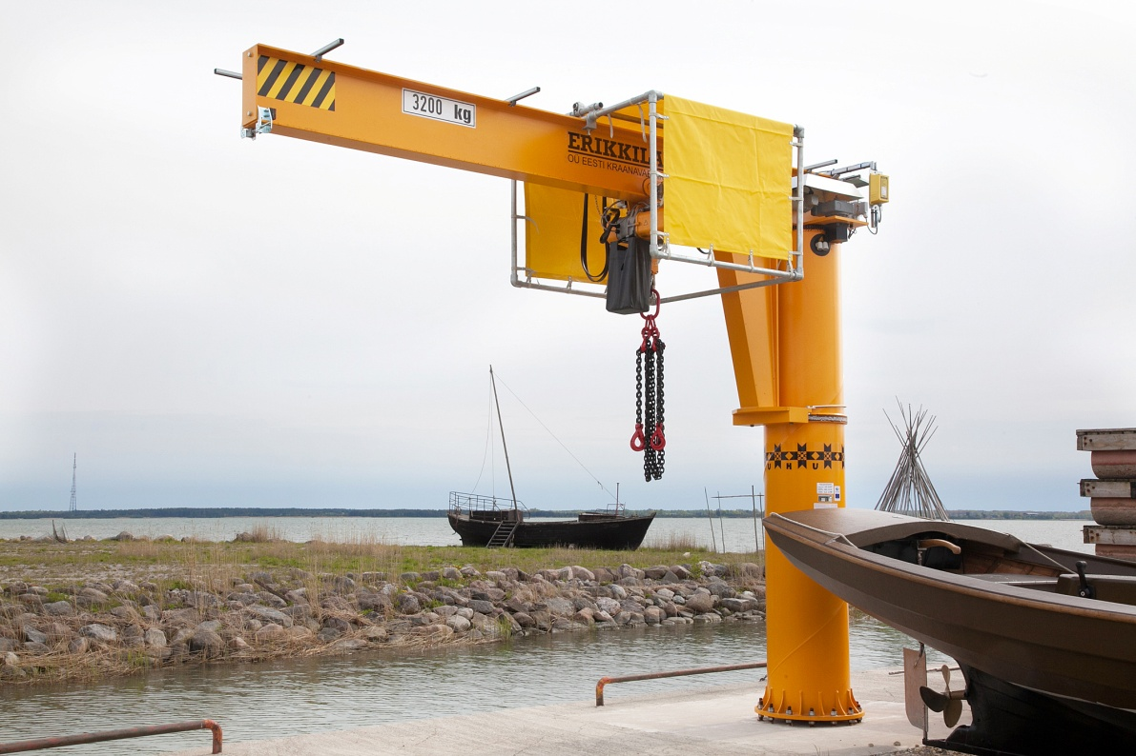
Elektrilise pööramisega sammaskonsoolkraana
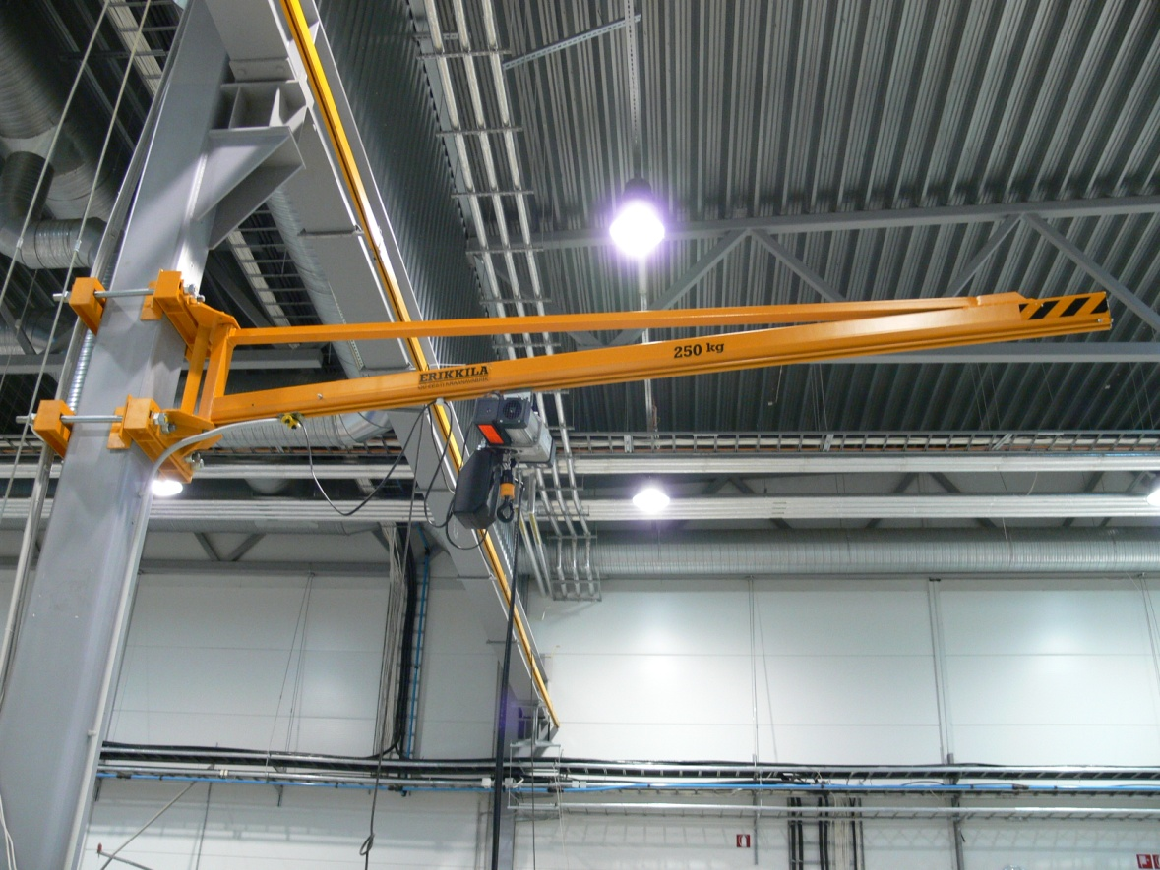
Seinakonsoolkraana

Monorelss-kraanasüsteem

Kraanasüsteem, mis koosneb telfrist ja sõiduteest. Lasti saab liigutada üksnes horisontaalselt edasi-tagasi. Monorelss-kraanateele saab lisada vajadusel ka erinevaid pööranguid. Seda tüüpi kraanatee kinnitatakse kas laekonstruktsioonide külge või vastavatele tugiraamidele. Sõltuvalt vajadusest valmistame monorelss-kraanatee kas Prosystem kergprofiilist või I-tala profiilist.
Monorelsi kasutamise puhul peab arvestama, et kaks liikumist kraanal nagu vasakule-paremale puuduvad ning nurga all telfritega tõstmine ei ole lubatud, seetõttu sobib selline kraana rohkem kohtades, kus tõstetavad seadmed/detailid asuvad alati täpselt positsioneeritud kohas telfri tala ja konksu all.

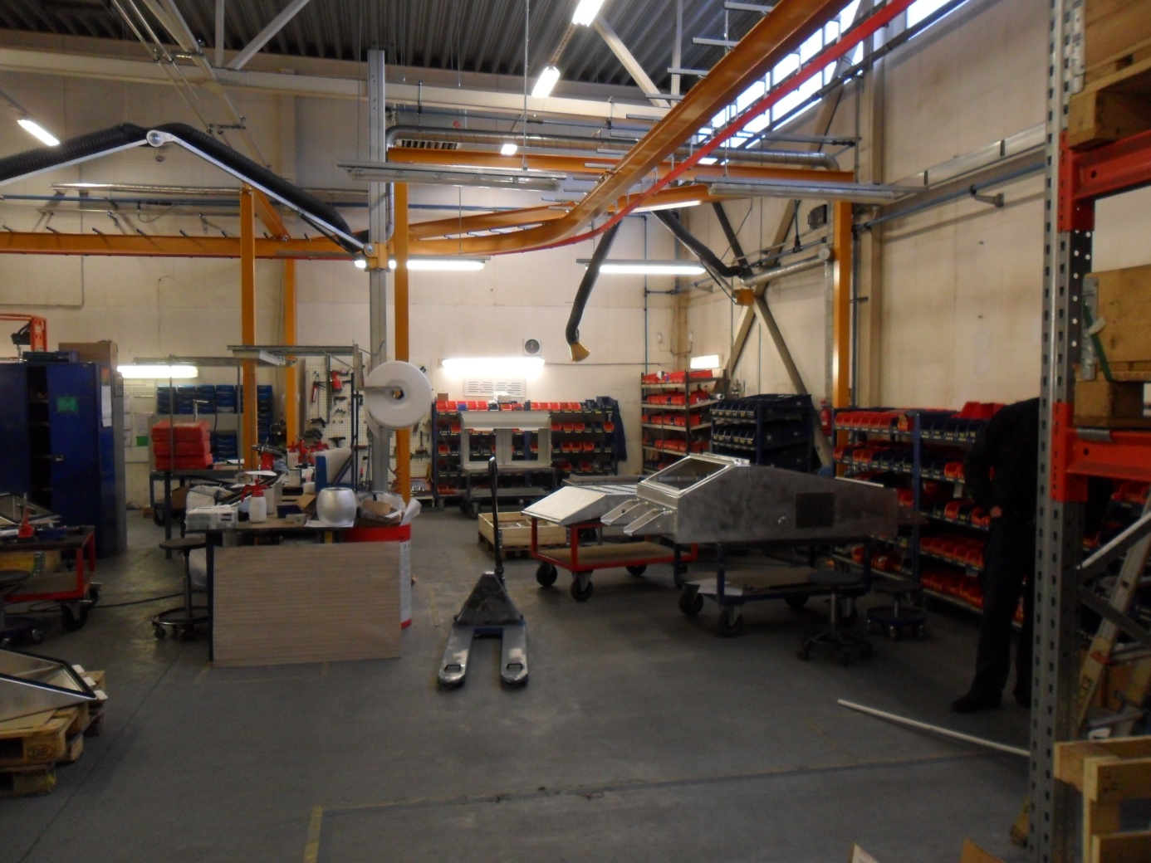
Pööranguga monorelss

Kergkraana

Kergkraana on vähendatud mõõtudega sildkraana, mis on mõeldud kergemate lastide (20-2000kg) tõstmiseks. Kõige levinuma kergkraana lahenduse puhul toimub lasti tõstmine elektriliselt ja liigutamine horisontaalsuundades käsitsi. Selline süsteem tagab kiire, täpse ja mugava kasutuse. Vajadusel saab lisada ka elektrilised horisontaalliikumised. Meil valmistatud kergkraanasüsteemid on valmistatud kas terasest või alumiiniumist Erikkila patenteeritud profiildest. Selle lahenduse puhul liigub siirdevanker plastikratastel profiili sees. Nii on vankritel minimaalne veeretakistus, samas kraana säilitab vastupidavuse ja ohutuse. Kergkraana on äärmiselt universaalne. Seda on võimalik kinnitada erinevate vastavalt projekteeritud konstruktsioonide külge (terasfermid, betoonfermid, betoonlagi) või kasutada vabaltseisvat tugikonstruktsiooni. Tõstevajaduste muutumisel on seda kraanasüsteemi lihtne tõsta teise kohta või profiilide lisamisega laiendada kraanaga kaetud ala.
Vältimaks rippuvaid kaableid on võimalik viia kergkraanadel elektrivarustus profiili sisse.

Pukk-kraana

Pukk-kraana on kraana, mille sild toetub spetsiaalsetele tugijalgadele, mis omakorda toetuvad ratastega maas asetsevale kraanateele. Võib kasutada ka polüuretaankattega rattaid, mis veerevad mööda betoonpõrandat. Pukk-kraanasid saab valmistada väga suures tõstevahemikus (paarisajast kilogrammist mitmesaja tonnini). Väiksemad pukk-kraanad on sobivad lahendused, kui kraanat on vaja sageli ümber tõsta ja seda ei soovita hoonega siduda. Suuremad pukk-kraanad on enamasti kasutusel välistingimustes. Pukk-kraanade alla saab liigitada ka poolpukk-kraana, mille üks jalg toetub seina küljes olevale kraanateele nagu tavaline sildkraana ja teine jalg toetub põrandal olevale kraanateele.
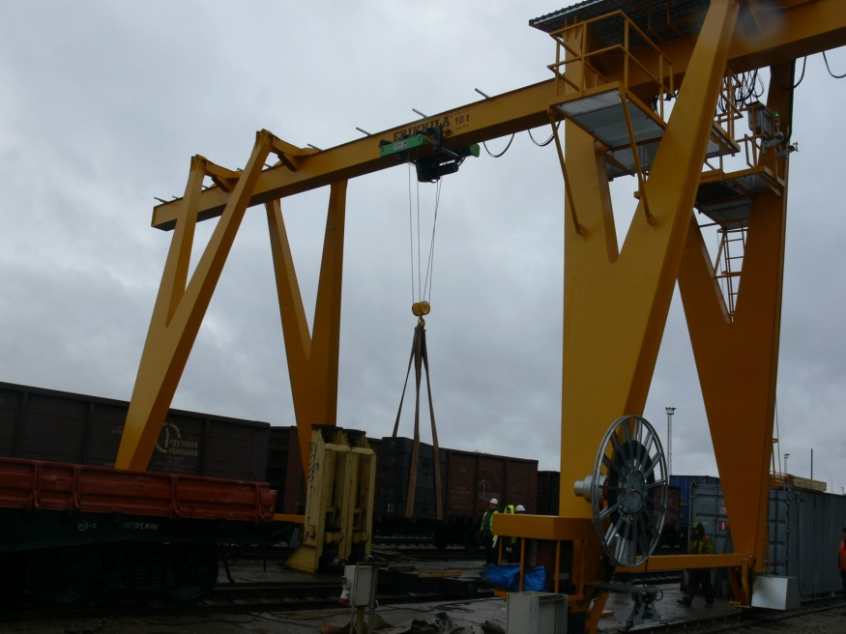
Pukk-kraana
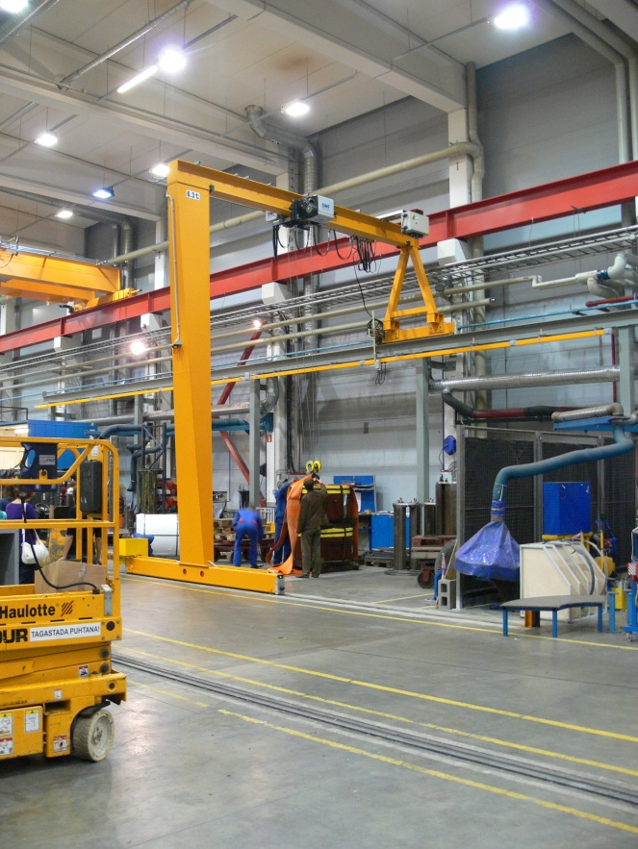
Poolpukk-kraana

Telfer

Kraana tõstetelfrit kasutatakse lasti tõstmiseks ja langetamiseks. Telfer liigub piki telfritala, mis võimaldab tõstetavat koormat edasi-tagasi liigutada. Sõltuvalt ehitustüübist jagunevad telfrid kett- ja trosstelfriteks.
- Kett-telfer – tõstmiseks kasutatakse spetsiaalset ketti. Kett-telfri käitamine käib üle ketiratta. Kett kogutakse ketikotti, mis säästab tross-telfriga võrreldes telfri omakaalu. Tõstetehnikas kasutatavad kett-telfrid on väiksema tõstejõuga kui trosstelfrid, kuna suurte koormuste korral läheb kett väga massiivseks ja omakaal suuremaks. Keti purunemise eest kaitseb ülekoormusmehhanism.
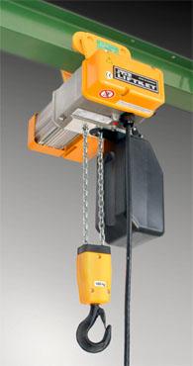
Kett-telfer

- Trosstelfer – tõstmiseks kasutatakse terastrossi. Tross keritakse kerimistrumlile, sarnaselt eelpool kirjeldatud kett-telfrile on ka trosstelfril ülekoormuse kaitse ja lasti ülal hoidmiseks pidur (tänapäevastel telfritel on kõik ajamid varustatud piduritega).
Trosstelfrite tõstejõud ulatuvad tuhandete tonnideni.
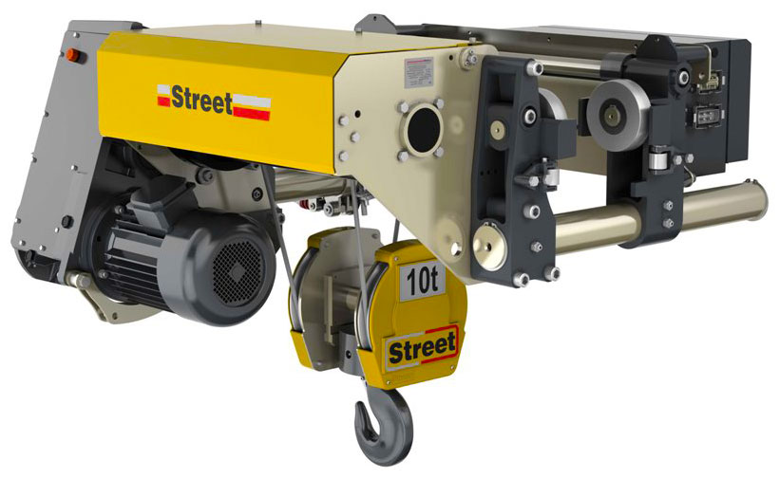
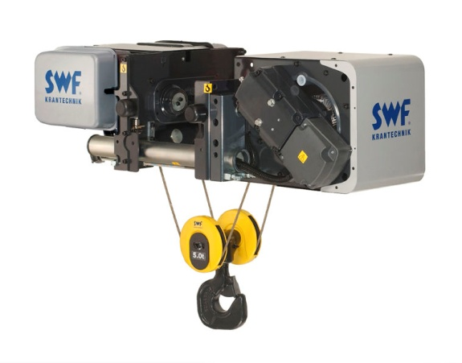

Trosstelfrid

Tross- ja kett-telfri erinevused
Enamjaolt on kujunenud nii, et tõstevõime puhul, mis on kuni 3,2 t eelistatakse kett-telfrit ja üle selle trosstelfrit. Kuna selle tõstevõimeni on kett-telfrid hinna poolest soodsamad.
Kett-telfreid valitakse sagedamini hooldustelfriteks, mis teevad vähem tööd.
Tootmisettevõtetesse võib pigem soovitada trosstelfreid nende sujuvama ja stabiilsema liikumise tõttu.

Turul liigub erinevaid telfreid äärmiselt laias valikus ja hinnaklassis. Oma kogemustele põhinedes oleme klientide jaoks kasutusele võtnud tööstuslikud telfrid, mis on meie tingimustes olnud vastupidavad, lisaks hoiame kuluosi omal laos ja seetõttu on remondi ajakulu minimaalne.

Võib juhtuda ka nii, et turult odavalt soetatud kaheldava marginimega telfer tuleb juba pärast väiksemat riket välja vahetada, sest varuosi on võimatu leida või on varuosade tarneaeg pikk ja hind kõrge. Kui rike juhtub keset tähtsat tööd ja kraanast oleneb palju, siis on kahju ettevõttele märkimisväärne.

Tugikonstruktsioon

Sildkraana paigaldus eeldab kraanateede olemasolu. Vastavalt sildkraana tüübile kraanateed kas ripuvad fermide küljes või toetuvad tugipostidele või hoone konstruktsioonidele. Kraanateed on tehtud tavaliselt profiilmaterjalist. Tugitala sildkraana puhul keevitatakse enne teede värvimist ning üles tõstmist, kraanateede peale katkendõmblusega relss (tänapäeval levinud mõõtudega 50x30, 60x40, 70x40 mm), mida mööda kraana sõidab. Kraana ehitaja võib pakkuda sildkraanat ka koos kandekonstruktsiooniga. Eelistatud on lahtimonteeritavad konstruktsioonid, mis kergendavad paigaldust ning kraana ei ole seotud hoonega. Konstruktsiooni postide alla on vaja valada kraana koormusele vastav vundament, kui olemasolev põrand ei kannata kraana raskust.
Kui on soov paigaldada sildkraana olemasolevasse hoonesse, siis tuleb teha kindlaks kuhu on võimalik kraanateed toestada. Näiteks kui hoones on varem olnud vana sildkraana, mida soovitakse lihtsalt välja vahetada, siis tasuks peale sildkraana enda hinnata ka teede, kinnituspunktide ning kulumiste olukorda. Kui kraanat hoones varem ei ole olnud, siis on võimalus kutsuda hoonet vaatama ehitusekspert, kes arvestab välja, millise tõstevõimega kraana ning mis tüüpi kraanateed on võimalik hoonesse paigaldada ja väljastab selle kohta eksperthinnangu, mille alusel saab hoone projekti sisse viia vajalikud muudatused. Seejärel võib alustada sildkraana ja kraanatee valmistamist.
Uue hoone ehitamisel on kõige mõistlikum kraana koos kraanateega hoonesse sisse projekteerida, selleks anname meie omalt poolt kõik vajalikud kraana lähteandmed.

Raadiojuhtimine

Raadiojuhtimissüsteem tagab oluliselt mugavama töö, kuna juhtpult ei ole ühendatud kraanaga. Juhtpulte pakume kahte sorti: nuppudega pult või joystick-juhtpult.
Viimast soovitame kasutada suuremate tõstevõimete puhul, kui kraanaga on eriti kiiresti ja täpselt vaja opereerida. Raadiopuldi töö raadius on avatud alal kuni 100 m.
Raadiojuhtimissüsteeme sildkraanale on kaks varianti:
- Raadiojuhtimine+asenduspult kaabliga.
Komplektis on olemas asenduspult, millega on võimalik vajaduse korral asendada raadiojuhtpulti.
See lahendus nõuab kraana sillal rohkemate kaablite ja kandurite olemasolu, mis võib kergitada kraana hinda eriti pikemate sillete korral.
2. Spartan-süsteemiga kraana on kraana, millel kõik juhtimissüsteemid on lahendatud üle raadioside ning rippuvad kaablid puuduvad täielikult.
.
Tööpõhimõte on selline, kus juhtpuldist saadetakse signaal nii sillal olevasse vastuvõtjasse, kui telfrisse. Kuna kaableid jm erinevaid materjale on vähem, siis kraanal on selle võrra kontaktühendusi vähem ning pikemate silletega kraanade puhul ka soodsam, sellist tüüpi kraanal kaabliga juhtpuldi ühendamise võimalus puudub.

Hooldus

Regulaarne hooldus tagab kraanade pika tööea. Hooldusi teostatakse üldjuhul kord aastas. Kõige parem moodus hooldustähtaegade jälgimiseks on hoolduslepingu sõlmimine kraana tootjafirmaga.
Meil on oma klientide jaoks olemas tasuta hoolduslepingute süsteem, kus klient, sõlmides meiega lepingu, saab kokkulepitud tingimustel teavitusi lähenevatest hooldus- ja katsetusaegadest. Mitme kraana puhul saab soodustusi varuosadele ning töödele.
Orienteeruvalt kuu aega enne ülevaatuse/hoolduse tähtaega teavitame klienti ning töö teostamiseks lepitakse kliendiga kokku sobilik aeg, millal see kliendi tööprotsessi kõige vähem häirib ning ka meie saame oma tööd vastavalt ette planeerida.
Täiendavate tööde vajaduse ilmnemisel, teavitame sellest kohe klienti ja lepime kokku edasise tegevuse. Lisaks hoiame laos oma telfritele enim vajaminevaid kuluosi. Hooldus- ja remonttööde puhul teenindame eelisjärjekorras lepingulisi kliente.

Oleme lepingu tingimustes paindlikumad ning saame pakkuda selliseid eriteenuseid nagu töövälisel ajal teenindus, mittestandartsete tööde teostamine. Dokumenteerime lepinguliste klientide kõik kraanadega seotud hooldus- ja remonditööd, mistõttu on pidevalt olemas hea ülevaade kraanade seisukorrast. Hoolduslepingu alla ei pea käima üksnes Eesti Kraanavabriku poolt toodetud ja tarnitud kraanad. Hooldame ka teiste tootjate kraanasid. Kui kraana on tundmatut päritolu või sellele on varuosi raske leida, siis püüame oma võimaluste piires tulla kliendile vastu ja teha kõik mis meie võimuses, et hoida kraanat töös. Kui soovite sõlmida hoolduslepingu juba olemasolevale kraanale, siis kõigepealt saadame oma hooldusspetsialisti teie kraanasid üle vaatama ja nende seisukorda hindama. Seejärel saame anda nende kohta omapoolsed soovitused ja kanda need oma andmebaasi.
Hoolduslepingu kohta küsi kindlasti nõu müüja käest juba kraana tellimisel!

Telfrite tööklassid.

Vastavalt kraana tööiseloomule liigitakse telfrid tööklassidesse, mida intensiivsem on kraana kasutus, seda kõrgem peab olema kraana tööklass. Kuna kõrgema tööklassiga telfri hind on ka kõrgem, siis tasub enne soetamist kindlasti selgeks teha, millise tööklassiga telfer oleks parim valik. Liiga madala klassiga kraana valimisel võib jääda kraana eluiga oodatust lühemaks.
Tööklassi määramisel arvestatakse aega, kui palju telfer teeb tööd vahetuse ajal, mitmes vahetuses tööd tehakse, kui kõrgele lasti tõstetakse ja kui suuri koormusi telfer enamus ajast tõstab. Neid andmeid arvestades valitakse kraanale telfer, mis end antud tingimustes kõige paremini õigustab.

Kraana töökeskkond

Kraana valikul tuleb arvesse võtta ka keskkonna eripärad, kus kraana tööle hakkab.
Temperatuur, tolm, liigniiskus, välis- või sisetingimused, plahvatusoht jms. – kõiki neid tuleb arvestada, et tagada kraanale maksimaalne eluiga. Vaikimisi arvestatakse kraana töötama sisetingimustesse, kuiva ja puhtasse keskkonda, temperatuurivahemikku -10C kuni +40C. Kui sellisesse keskkonda mõeldud kraana tellija vajadusi ei rahulda, siis peab juba pakkumisfaasis täpselt selgeks tegema, kuidas kraana töökeskkonnale vastupidavamaks teha. See eeldab, et klient viib tootja täpselt kurssi kõigi tingimustega, kus kraana tööle hakkab ja seejärel saab pakkuda parimaid lahendusi antud olukorras.

Kraanade paigadustööd

Kraana paigaldustöö on keeruline protsess, mille korralik läbiviimine eeldab head koostööd kliendiga. Oluline on kliendi poolt tagada paigaldustsoonis ohutus.
Ettevalmistavate tegevuste hulka kuuluvad näiteks personali liikumise piiramine paigaldusalal, elektri- ja tuleohutuse tagamine jne. Klient informeerib paigaldustöödest ka tööohutuse eest vastutavat isikut.
Järgmine asi, mida kliendilt ootame on tehnika ligipääs paigaldusalale. Kuna kraana paigaldamiseks kasutatakse erinevaid tõsteseadmeid, siis peab olema tehnika kasutamiseks piisavalt ruumi. Eest peaks olema ära viidud tootmisseadmed ja kõrvaldatud kõik takistused, mis võivad raskendada objektile ligipääsu.
Kraana paigaldatakse küll tavaliselt seadmete kohale, kuid selleks, et vältida olukorda, kus montaaži käigus võib midagi alla kukkuda ja kahju tekitada, peab olema montaaži ala puhas. Montaaži üksikasjad lepitakse eelnevalt kliendiga kokku.
Sageli paigaldatakse kraana valmivasse hoonesse, kuhu paigaldatakse ka ventilatsioonitorusid, lampe, tõstuksi jms, siis tuleb kliendil jälgida juba enne kraana montaaži algust, et midagi ei satuks tulevase kraana töötsooni.
Eelpool mainitud tegevusi järgides sujub kraanade paigaldus kiirelt ja ohutult.

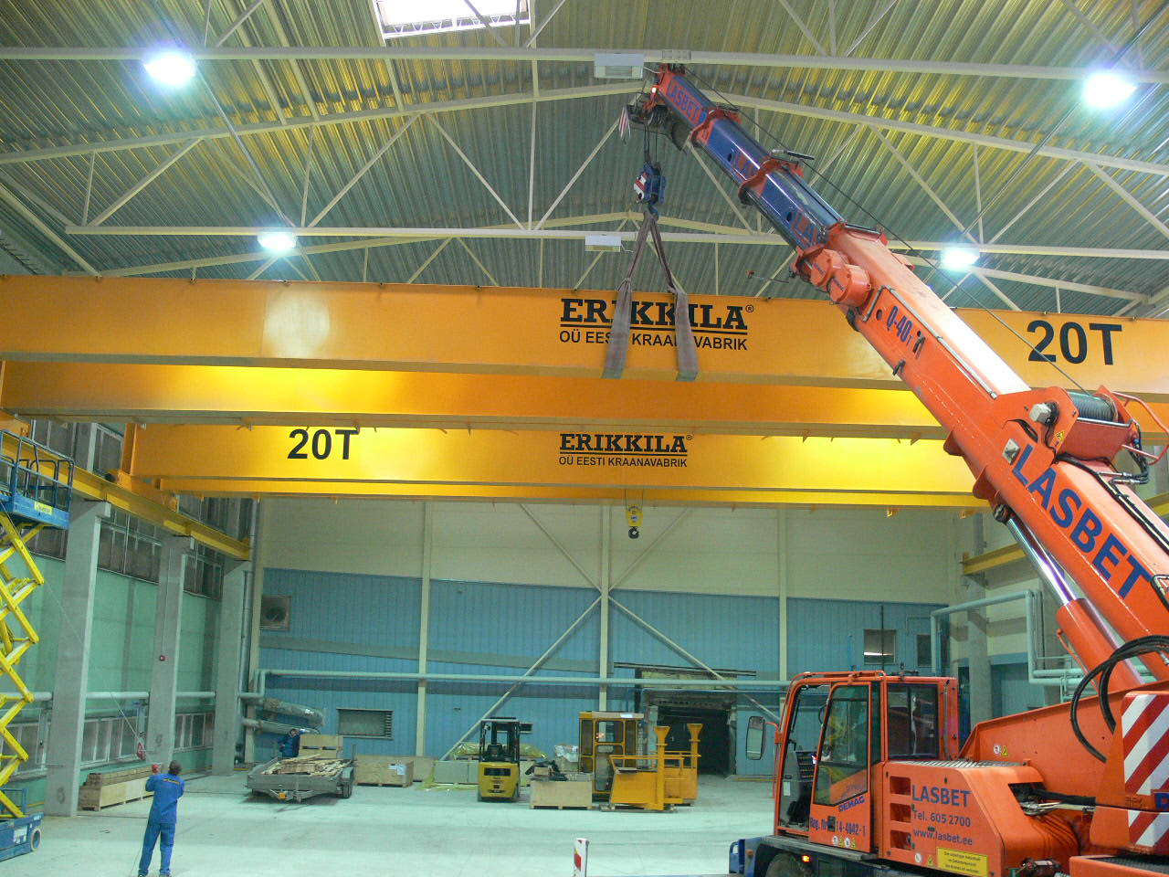
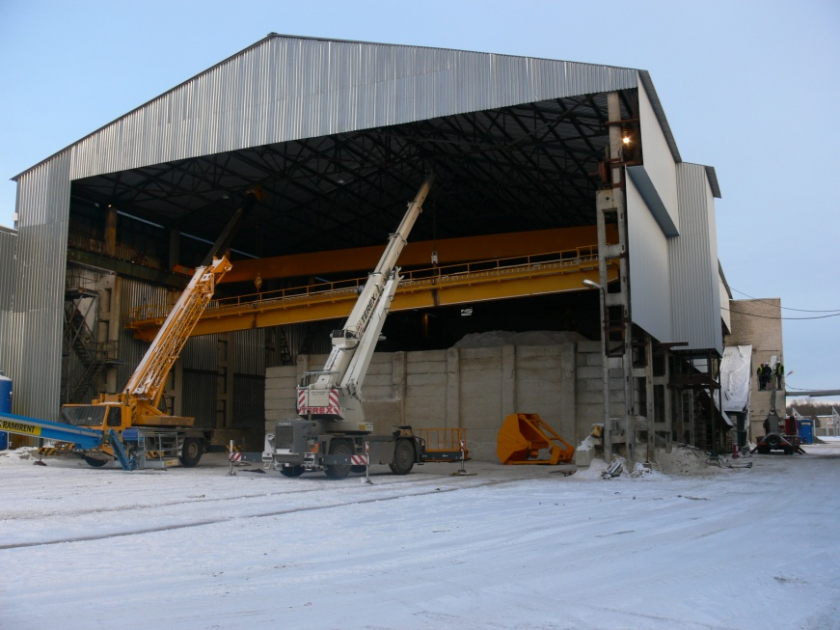
Kahetalalise sildkraana paigaldus

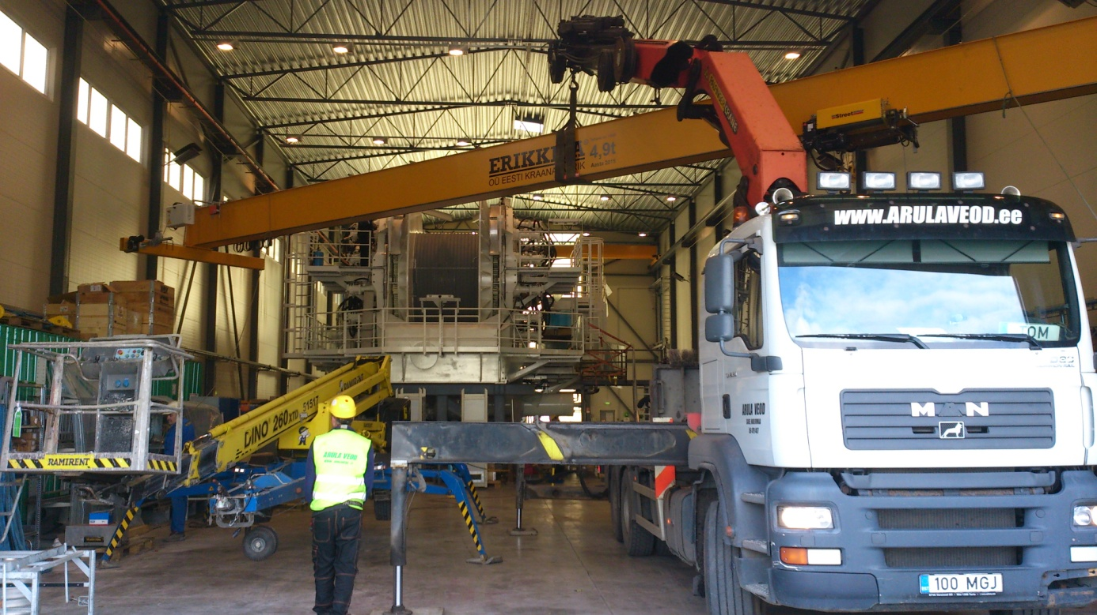

Kraana katsetus
Veendumaks kõikide konstruktsioonide ja sõlmede korrasolekut, tehakse enne kraana kasutusse andmist sellega läbi katsetõstmised. See tähendab, et kraana otsa riputatakse raskus, mis on teatud koefitsendi võrra suurem kraana lubatud tõstevõimest. Läbi viiakse kaks katsetust. Staatiline, kus kraana otsa riputatakse raskus, mis on 1,25 korda suurem lubatud tõstevõimest ja jäetakse see 10-ks minutiks rippuma. Selle katsetuse käigus kontrollitakse kraanatala läbipainet ja selle algasendi taastumist. Teine katsetus on dünaamiline katsetus, kus kraana otsa riputatakse last, mis on 1,1 korda suurem kraana lubatud tõstevõimest ja selle raskusega sõidetakse läbi kogu kraana tööpiirkond, kontrollides seadme toimimist. Pärast katsetust väljastatakse katsetusakt. Järgmine katsetus toimub 3 aasta pärast või suurema tööklassiga kraanade puhul ka vajadusel lühema aja pärast. Kraana katsetamiseks vajalikud raskused võib kraana omanik rentida. Soodsama lahendusena saame võimalusel kasutada ka kliendil olemasolevaid sobivas kaalus raskuseid (esemeid).

Erinevad katseraskused:
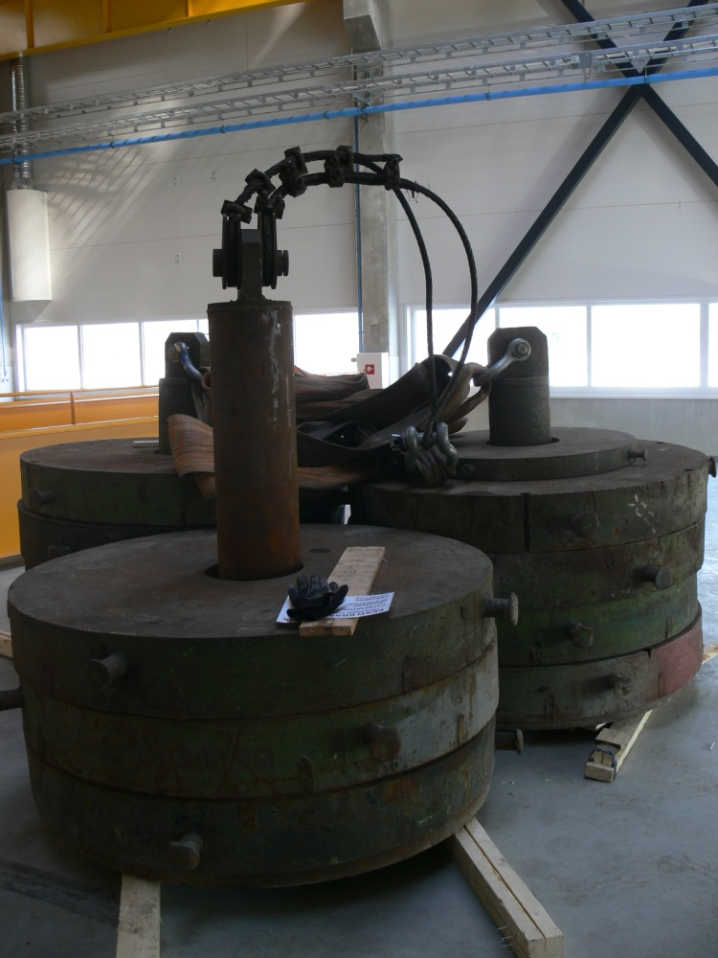

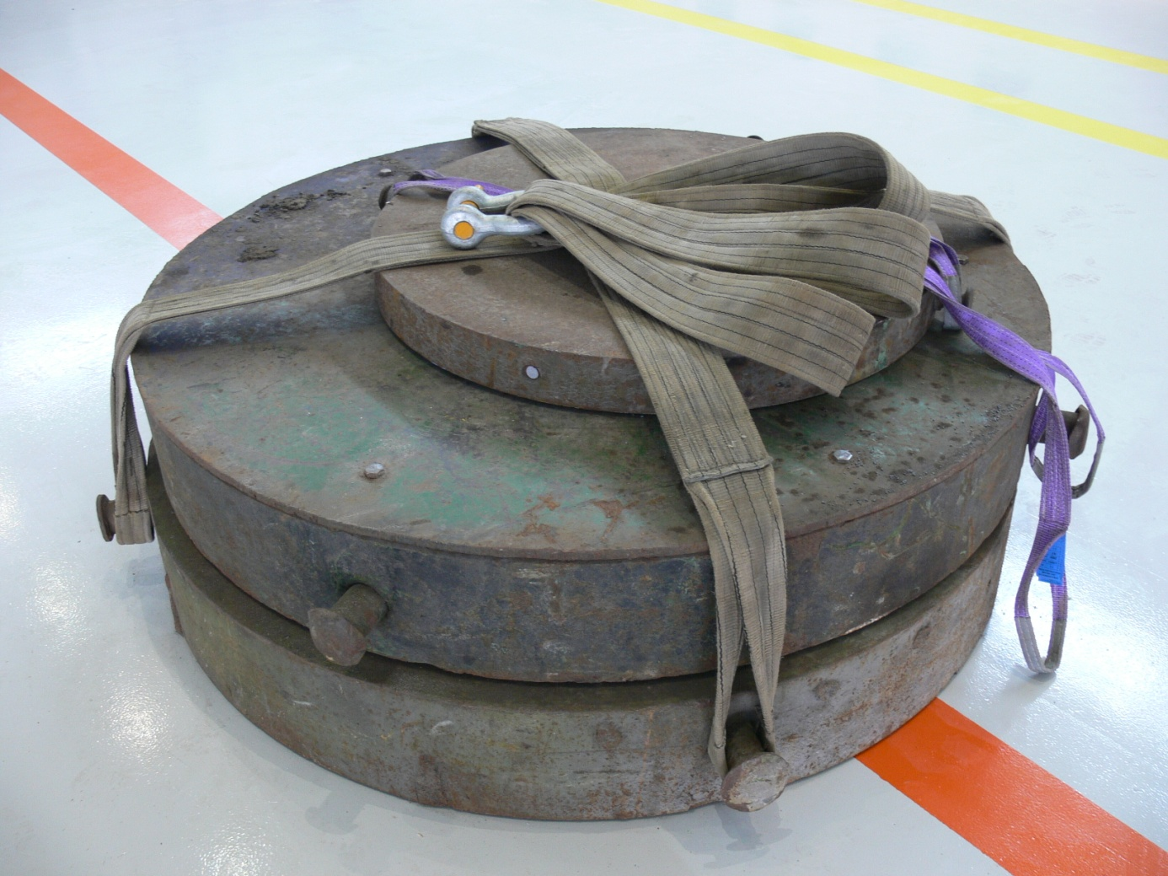

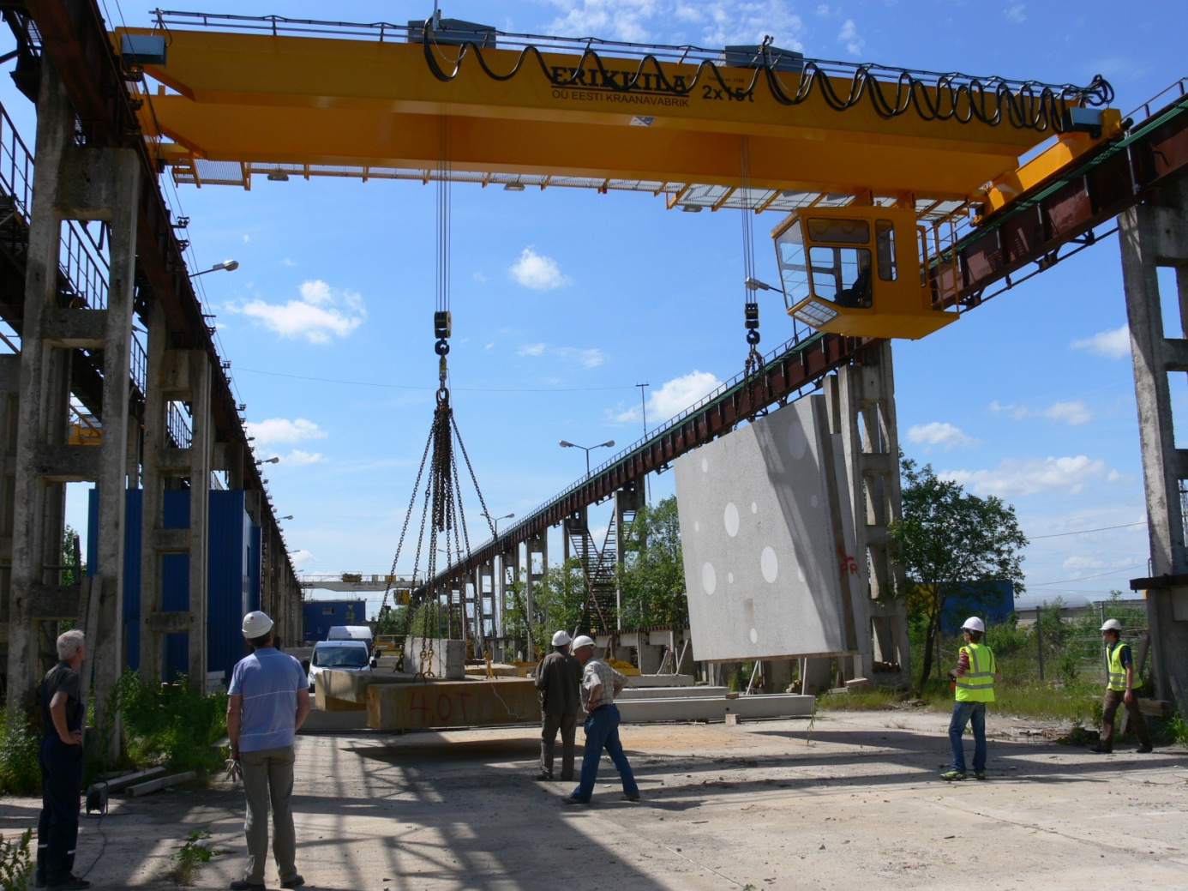

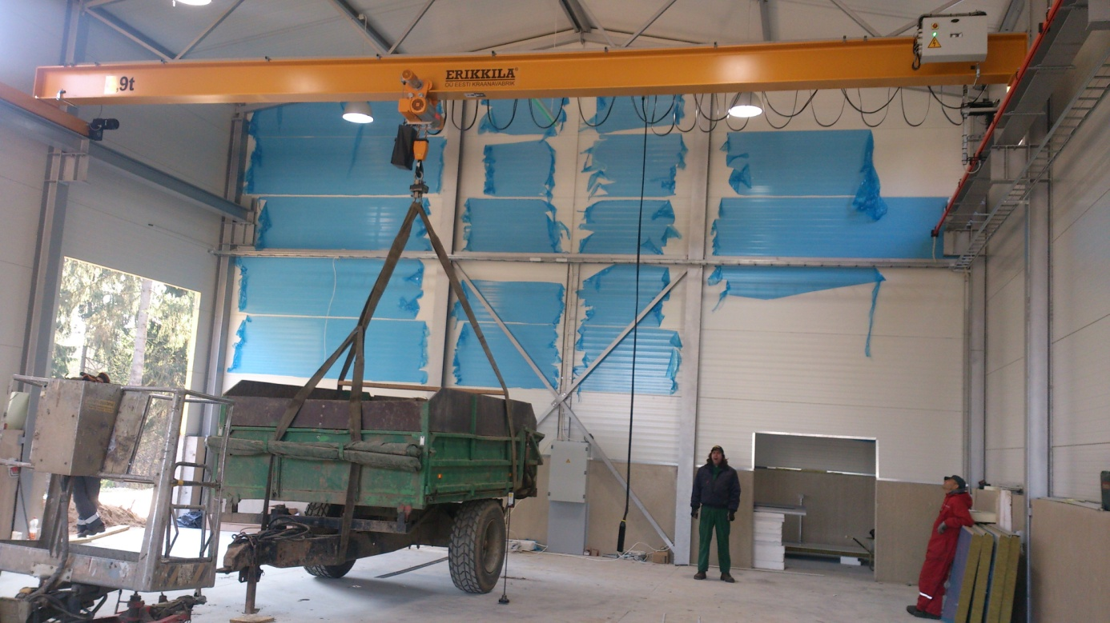

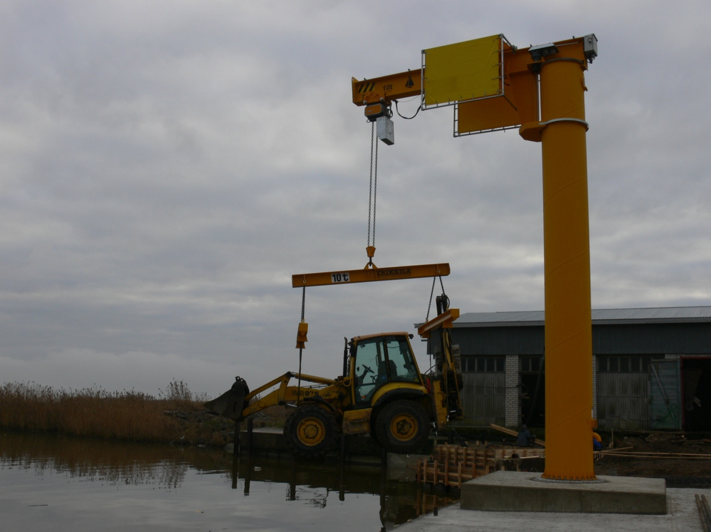

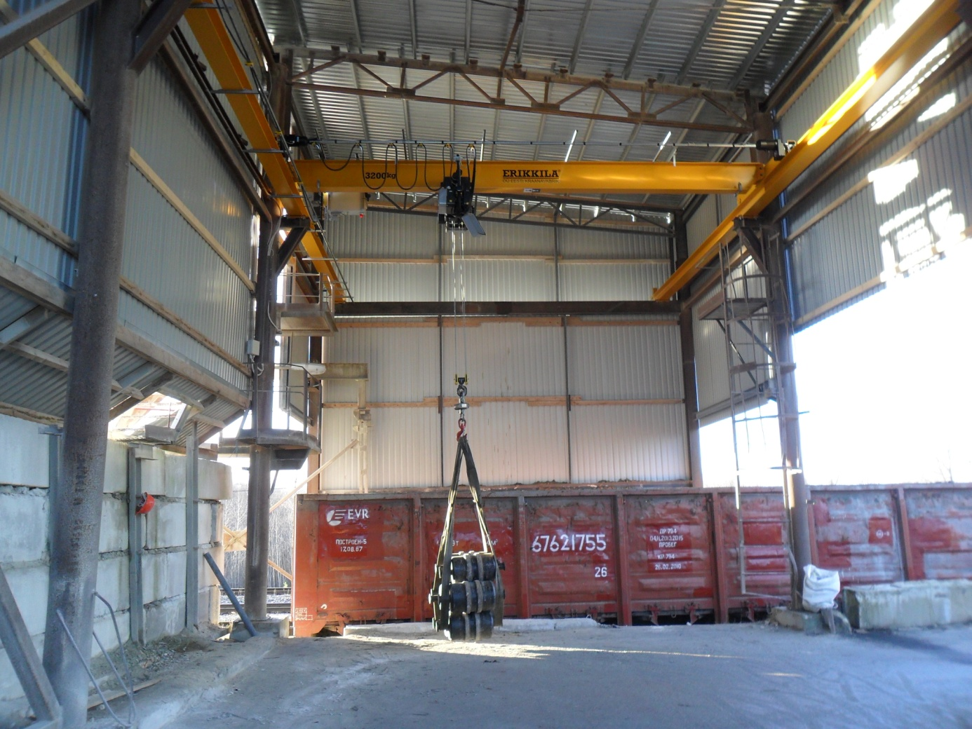

Oleme koostanud ülevaate informatsioonist ja näpunäidetest, millega oleks kasulik tutvuda enne tõsteseadme soetamist. Mida täpsemalt oskab klient selgitada, millise iseloomuga töö jaoks tal tõsteseadet vaja on, seda parema lahenduse suudame pakkuda. Nii hinna, kui ka funktsionaalsuse poolest. Meie eesmärk on valmistada iga kraana vastavalt kliendi soovidele ja vajadustele, seetõttu teeme kraana valiku protsessis kliendiga väga tihedat koostööd, lähtume tema vajadustest ja pakume enda poolt parimaid lahendusi.
Et saaksime oma kliendile pakkuda sobivaimat tõstelahendust, on vaja teha üksjagu eeltööd, mis eeldab palju meie ja kliendi omavahelist suhtlemist. Kui klient on jõudnud arusaamisele, et tema tööprotsess vajaks tõstevahendit, juba siis võiks ta meiega ühendust võtta.
Kui kraana on meil valmis, siis lepime kokku paigaldusaja, mille pikkus on enamjaolt 2-4 päeva. Pärast seda katsetame kohe ka kraana ära ja anname kliendile üle. Seejärel võtab kliendiga ühendust meie järelmüügijuht, kes sõlmib hoolduslepingu ja lepib kokku kraana hooldusega seotud üksikasjades

Need on ka andmed, mille põhjal saame koostada esialgse hinnapakkumise sildkraanale

